Martes
11
de octubre

Cuarto de primaria
Lengua Materna

Conectando más telarañas

Aprendizaje esperado: identifica y usa recursos para mantener la cohesión y coherencia al escribir párrafos.

Énfasis: redacción de párrafos que respondan a preguntas planteadas previamente sobre el tema.

¿Qué vamos a aprender?

En esta sesión vas a aprender a redactar párrafos utilizando la sustitución léxica (usando pronombres, sinónimos y antónimos) y estrategias de cohesión mediante uso de nexos.

Recuerda que en las sesiones anteriores has estado elaborando preguntas para investigar sobre algunos temas y redactando sus respuestas, utilizando citas textuales, paráfrasis o respuestas construidas.

En esta sesión seguirás escribiendo la respuesta a preguntas sobre temas interesantes.

¿Qué hacemos?

Lee con atención la siguiente pregunta y respuesta sobre las arañas. Recuerda que en sesiones anteriores conociste del tema de las arañas anteriormente.

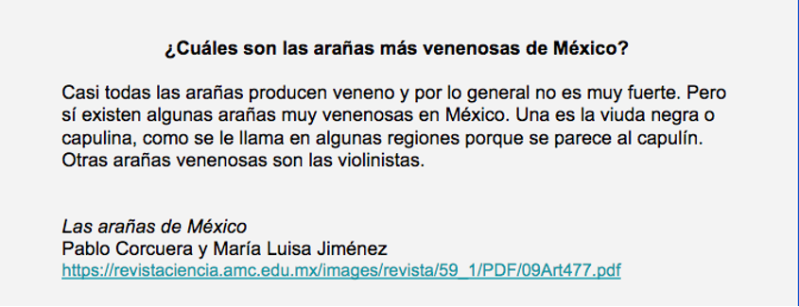

La información para contestar esta pregunta fue tomada de la revista Ciencia, de la Academia Mexicana de Ciencias. El artículo completo lo puedes encontrar en el siguiente sitio:

https://revistaciencia.amc.edu.mx/images/revista/59_1/PDF/09Art477.pdf

La información se tomó del apartado llamado Toxicidad. ¿Sabes que es Toxicidad? La toxicidad es una medida que se usa para saber qué tan tóxica es una sustancia en relación a cómo afecta a un organismo. Y si decimos que algo es tóxico, quiere decir que puede causar daño.

Se puede decir que el nivel de toxicidad del veneno de una arañita casera, es mucho menor al de una serpiente, como la taipán, considerada de las más venenosas del mundo.
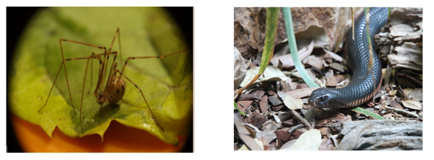

Si una araña de estas te picara, la toxicidad de su veneno te produciría una roncha pero, si te mordiera la taipán, ¡sería muy grave! La taipán vive en Australia, así que no te preocupes.

Observa el párrafo de donde se tomó la información:
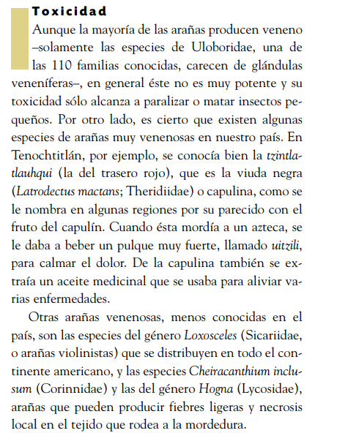

Observa con mayor atención el siguiente párrafo:

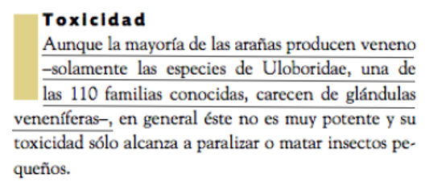

Idéntica que en la respuesta se escribió: “Casi todas las arañas producen veneno y por lo general no es muy fuerte”.

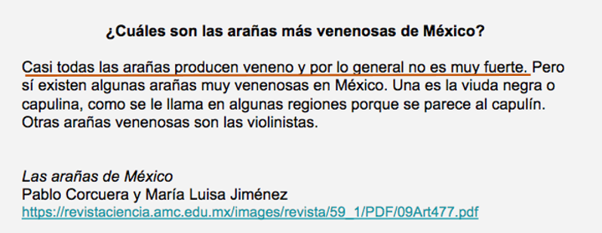

Para escribir esa parte de la respuesta, se hizo un resumen y se utilizó paráfrasis, pues se usaron palabras propias y se cerró la primera idea con un punto y seguido.

Ahora analiza la siguiente parte:

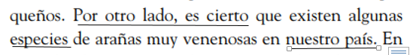

Se cambiaron las partes que ves subrayadas: “Por otro lado, es cierto que” y “nuestro país”.

En lugar de “Por otro lado, es cierto que”, se escribió “Pero sí” y se dejó lo demás, “Pero sí existen algunas arañas muy venenosas en.…” y en vez de decir “nuestro país”, se escribió “México” y se volvió a poner punto y seguido para cerrar la idea.

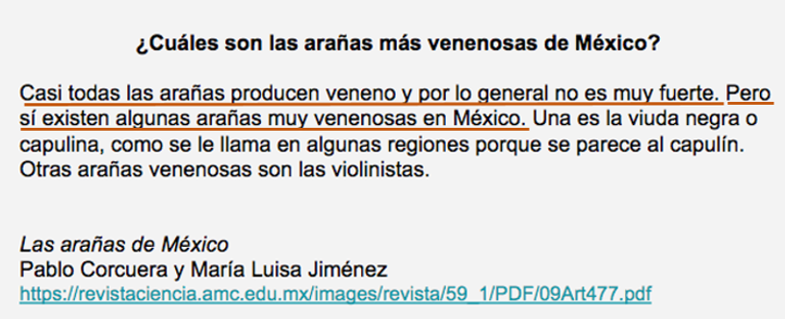

Continúa analizando la siguiente parte:

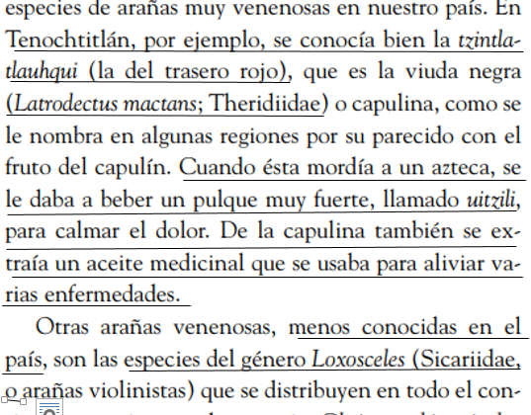

Todo lo que está subrayado, se omitió, porque en realidad no aporta información sustantiva a la respuesta. Lo demás se dejó, pero se cambió un poco.

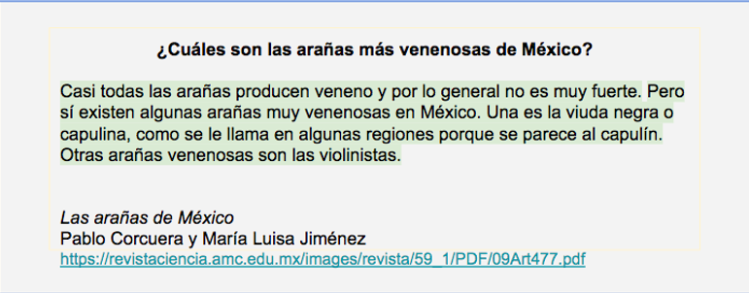

Observa que se comenzó con la palabra “Una”, refiriéndose justamente a las arañas venenosas de México, ya después se dejó el texto original: “Una es la viuda negra o capulina, como se le...” en vez de decir “como se le nombra”, se puso “como se le llama” y en vez de poner “por su parecido”, se puso “porque se parece” al capulín y se cerró con otro punto y seguido.

Finalmente, se suprimió el resto del párrafo y se finalizó la respuesta con otra frase del siguiente párrafo: “Otras arañas venenosas son las violinistas”.

Como puedes ver, para construir esta respuesta, se resumió, pero también se hizo paráfrasis y se usaron algunas frases o palabras parecidas.

Observa el siguiente video donde podrás conocer qué es un conector, como recurso útil para ordenar y dar coherencia a los párrafos. Ve los fragmentos que van del minuto 09:58 hasta 12:26 y del 13:20 hasta 13:54.

- Lengua Materna - Español - Compartir la palabra.
https://www.youtube.com/watch?v=ZMhmJGZVpL0

A continuación, se presentan algunos conectores.

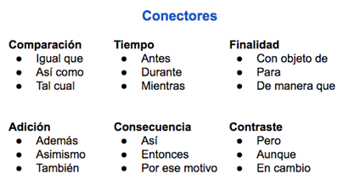

Analiza la siguiente pregunta y su respuesta.

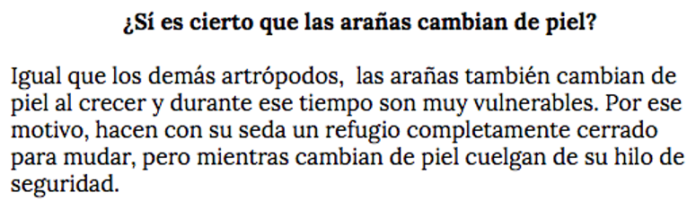

Esta respuesta se escribió con la información de la lectura que hiciste sobre las arañas y las telarañas, que viene en tu libro de lecturas, página 95 a 97, “Seda de araña”. El párrafo que sirvió para la respuesta es el siguiente:

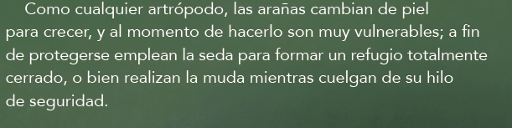

Analiza cómo se construyó la respuesta, principalmente fíjate en los conectores.

Es muy importante que también te des cuenta cómo se respetó la idea original del autor.

Observa los conectores que se utilizaron.
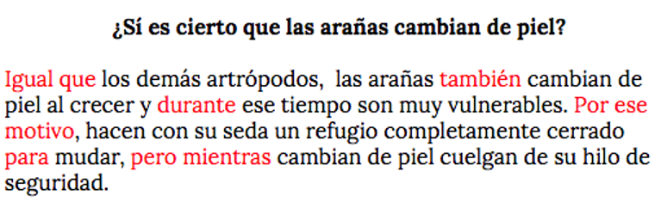

Como ves, se inició con un nexo de comparación, igual que, esto permitió comparar a las arañas con el resto de los artrópodos.

Después aparece el conector también, es un nexo de adición, es decir, que permite sumar o agregar elementos.

Sigue el nexo o conector durante, que es un conector que indica tiempo, es decir, el momento en el que ocurren las cosas.

También se utilizó el conector Por ese motivo, que es un nexo de consecuencia. Indica algo que ocurre a causa de otra cosa. En este caso, indica que como las arañas están vulnerables al cambiar de piel, tienen que hacerse un refugio.

El conector para, es un conector de finalidad. ¿Para qué hacen las arañas su refugio? Pues para poder mudar de piel.

Pero, es un conector de contraste, indica que, aunque sucede una cosa, también sucede otra. Esto quiere decir que, mientras la araña permanece en su refugio, también cuelga de su hilo y mientras, como conector de tiempo, indica que las dos cosas suceden al mismo tiempo. Cambia de piel y pende de su hilo.

Existen muchos tipos de conectores, muchos más que los que se presentaron en la lista anterior.

Los conectores son recursos muy útiles porque te ayudan a organizar las ideas y las frases dentro de un párrafo. Si usas correctamente los conectores, vas a lograr textos claros y coherentes.

Con la práctica podrás utilizar los más adecuados para tus textos.

El reto de hoy:

Escribe un párrafo sobre tu tema favorito, y usa la mayor cantidad de conectores posibles.

Busca en tus libros y verás que encontrarás muchísimos.

Plática con tu familia sobre lo que aprendiste, seguro les parecerá interesante y podrán decirte algo más

¡Buen trabajo!

Gracias por tu esfuerzo.

Para saber más:
Lecturas

https://www.conaliteg.sep.gob.mx/

